Jeudi 6 novembre 2025 CM1/CM2
CM 8 J

Thursday 6th november
8h45 : Accueil
Appel, appel cantine, mot du jour : un godilleur

8h45 : Opérations
CM1 : 354 + 65 + 2 = 421
8 946 – 4 578 = 4 368
CM2 : 354 x 25 = 8 850
8 946 : 5 = 1789 (reste 1)

8h50 : Calcul mental CM1
Obj : Ajouter 19 et 29 Leçon CM3
Echauffement : Ajoute 19 puis 29, et ainsi de suite.

220
191
172
143
124
95
Calcul automatisé :
19 + 44 = 63 19 + 104 = 123 753 + 19 = 772 514 + 19 =533
326 + 19 = 345 489 + 19 = 508 19 + 456 = 475 19 + 654 = 673
19 + 172 = 191 19 + 369 = 388 789 + 29 = 818 956 + 29 = 985
412 + 29 = 441 741 + 29 = 770 29 + 123 = 152 29 + 307 = 336
29 + 24 = 53 29 + 159 = 188 526 + 29 = 555 657 + 29 = 686

Problème : Jonas est allé en récréation avec 24 billes. A la fin de la récréation, il a gagné 19 billes. Combien en a-t-il maintenant ?
Il a 43 billes maintenant.

Calcul réfléchi : Compte mystérieux
Trouve la suite : 38 – 57 – 86 – 105 - 134 – 153 - 182
8 + 19 + 1 + 2 =
10 + 20 = 30
Trouve une méthode efficace pour calculer :

Problème : Dans un verre qui pèse 29 g, on met 154 g de farine puis 19 g de sucre. Combien pèse-t-il maintenant ?
Il pèse 202 g maintenant.

Clap : 133 + 29, 156 + 19, 147 + 29, 247 + 19, 951 + 19 162, 175, 176, 266, 970

8h50 : Calcul mental CM2
Obj : Ajouter et retrancher des dizaines de 10 à 900 Leçon CM3

Echauffement : Colorie la bonne réponse.

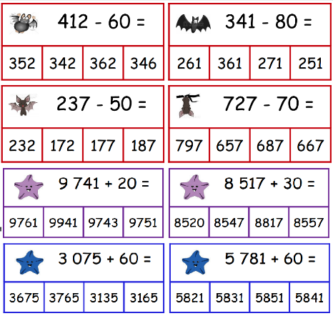

Calcul automatisé :
109 + 80 = 189 1 205 + 30 = 1 235 508 + 100 = 608 890 + 200 = 1 090
813 + 50 = 863 547 + 400 = 947 847 – 70 = 777 256 – 40 = 216
609 + 800 = 1 409 2 209 + 80 = 2 289 134 + 500 = 634 964 + 400 = 1 364
682 – 50 = 632 951 – 300 = 651 139 – 30 = 109 342 – 20 = 322
1 234 + 300 = 1 534 863 + 900 = 1 763 849 + 50 = 899 965 - 200 = 765

Problème : Zaky a fait deux parties de jeu vidéo : il a marqué 236 points dans la première, et 500 dans la seconde. Combien Zaky a-t-il marqué de points en tout ? En tout, Zaky a marqué 736 points.

Calcul réfléchi : Comptes mystérieux

Trouve la suite : 865 + 200 1 065 - 300 765 + 900 1 665

Trouve le nombre manquant : 6 954 - 400 = 6 554

Problème : Monsieur Lartigue va rendre visite à sa sœur. Elle habite à 259 km. Il part en voiture à 9 heures du matin. La voiture tombe en passe à 50 km de l’arrivée. Quelle distance avait-il déjà parcourue ?
Il avait déjà parcouru 209 km.

Clap : 423 + 200, 959 – 300, 812 – 80, 245 + 70, 244 + 50 623, 659, 732, 315, 294

9h05 : Calcul en ligne CM1
9h05 : Calcul en ligne CM2
Leçon CL2
Ajoute ou retranche 0,8 et 0, 9 :

8,5 + 0,8 = 9,3

4,6 + 0,9 = 5,5

3,7 + 0,8 = 4,5

6,2 – 0,9 = 5,3

1,7 – 0,8 = 0,9

Leçon CL2
Résous les soustractions par dé
calage ou jalonnement.
91 - 57 = 94 – 60 = 34
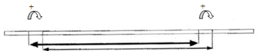
3
3
57 60 91 94
68 - 43 = 7 + 10 +8 = 25
43 50 60 68

7 10 8

88 - 57 = 91 – 60 = 31
57 60 88 91
3
3
56 - 38 = 2 + 10 + 6 = 18
38 40 50 56
2 10 6

87 - 32 = 95 – 40 = 55
32 40 87 95
8
8

9h10 : Dictée de phrase

CM1 : Le rosier monte agréablement le long de la gouttière.

CM2 : Ce personnage étudie l’écologie.

9h15 : Apprendre à écrire des mots courants/ Mots invariables

CM1 : Un adieu, purifier, mauvais, le panorama, un cartable/où, sans
CM2 : Lécher, le curé, bas, basse, nouvel, le passé/encore, où

9h20 : Géométrie rapide CM1/CM2 et écriture

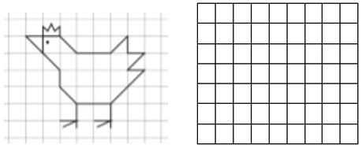


Ecriture : g G
Phrase : CM1/CM2 : Gabin est sur la banquise au Groenland.

9h30 : Mathématiques
Obj : Savoir utiliser ses acquis
Révision 3 1000 pb 1,456 p 86, 459,460,461 p 87
Leçons M1/M2/M3/C4

9h30 : Mathématiques
Obj : Savoir faire des multiplications
Compagnon Maths
Exercices problèmes 19,20 p 32, 15,16 p 36 +
Défi
Leçon C2

10h00 : Orthographe
Obj : Savoir écrire le son [ã]
Observation réfléchie de la langue française
(La balle aux mots)
Exercice découverte + Exercices 1,2,3 p 32
Leçon O6
10h00 : Orthographe
Obj : Savoir choisir entre quel(s), quelle(s), qu’elle(s)
Observation réfléchie de la langue française (La balle aux mots)
Exercices 1,2,3 p 72
Leçon O21
p 31 : Choisir entre on et ont ; son et sont ; et, es ou e

10h30 : RECREATION

10h45 : Education Morale et Civique
Obj : Connaître le harcèlement
Programme Phare : Discussion autour du Harcèlement :
Journée du Harcèlement. Visionnage de petits films sur le harcèlement.
https://www.lumni.fr/video/definition-du-harcelement-scolaire#containerType=program&containerSlug=le-harcelement-on-en-parle
Définition du harcèlement scolaire / Le cyberharcèlement / Comment réagir face au harcèlement ?
Des situations vécues : https://www.youtube.com/watch?v=2sRaSaXuza8 / https://www.youtube.com/watch?v=QGezu3iKZuY / https://www.1jour1actu.com/france/video-harcelement

EC2 : Harcèlement
Passation du questionnaire individuel.
Commencer à fabriquer une affiche sur le Harcèlement
A finir sur l’après-midi

11h45 : REPAS

13h30 : Fluence deuxième lecture et gammes de lecture.

13h35 : Je lis, je comprends CM1/CM2
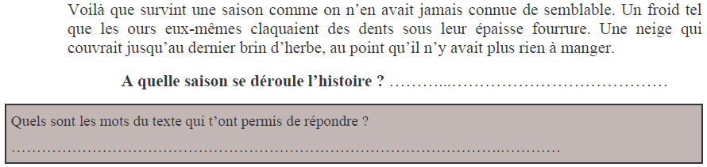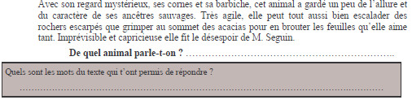
cornes, barbiche, escalader, grimper, M. Seguin
Une chèvre
saison, froid, claquaient des dents, épaisse, fourrure, neige
hiver

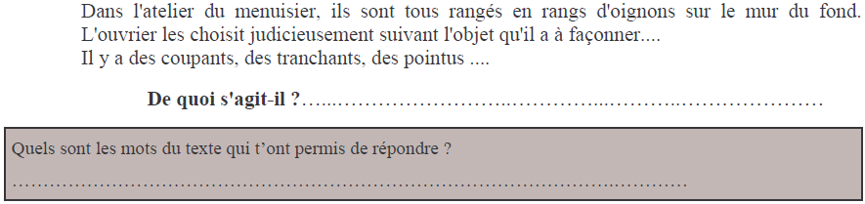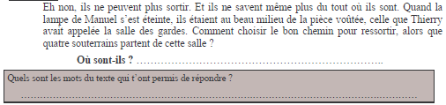
salle des gardes, pièce voûtée, souterrain
Dans un grand château
atelier de menuiserie, rangés, ouvrier les choisit, coupants, tranchants, pointus
outils

13h40 : Obj : Connaître le harcèlement
Suite des activités sur le harcèlement.

14h00 : Sciences
S5 séance 4 : Approche des fonctions de nutrition : respiration : Où va l’air que je respire ?

15h00 : Education musicale
Obj : Apprendre une chanson en rythme.
Chant (Mer et océan) : Time for Oceans Les enfantastiques https://www.youtube.com/watch?v=y6bHV6eVyAc&list=RDy6bHV6eVyAc&start_radio=1
C’est de l’eau Les enfantastiques https://www.youtube.com/watch?v=6LxaEGqB7Lg&list=RD6LxaEGqB7Lg&start_radio=1 (contrôle)
Santiano Kids United https://www.youtube.com/watch?v=4GMrlYbHQe8&list=RD4GMrlYbHQe8&start_radio=1
L’ours de la banquise : https://www.youtube.com/watch?v=T5fmfG3JguQ
Chant : Pour un monde nouveau : https://www.youtube.com/watch?v=ceXI_uLyWd0&t=90s

15h20 : Ecriture des devoirs
Pour jeudi 14 novembre :
Anglais : Apprendre U3 contrôle (CM1/CM2)
Orthographe : Lire O6 (CM1) et O21 (CM2)
Musique : Apprendre un tiers Santiano (interrogation le jeudi 27 novembre) (CM1/CM2)

Pour jeudi 20 novembre :
Musique : Apprendre deux tiers Santiano (interrogation le jeudi 27 novembre) (CM1/CM2)

Pour jeudi 27 novembre :
Musique : Apprendre entière Santiano contrôle (CM1/CM2)

15h30 : RECREATION

15h45: E.P.S
Obj : Etre capable de concevoir et réaliser des actions à visée expressive et esthétique.
Expression corporelle, mettre en scène un conte de Noël : Le grand sauvetage de Noël

